Методическое объединение учителей начальных классов
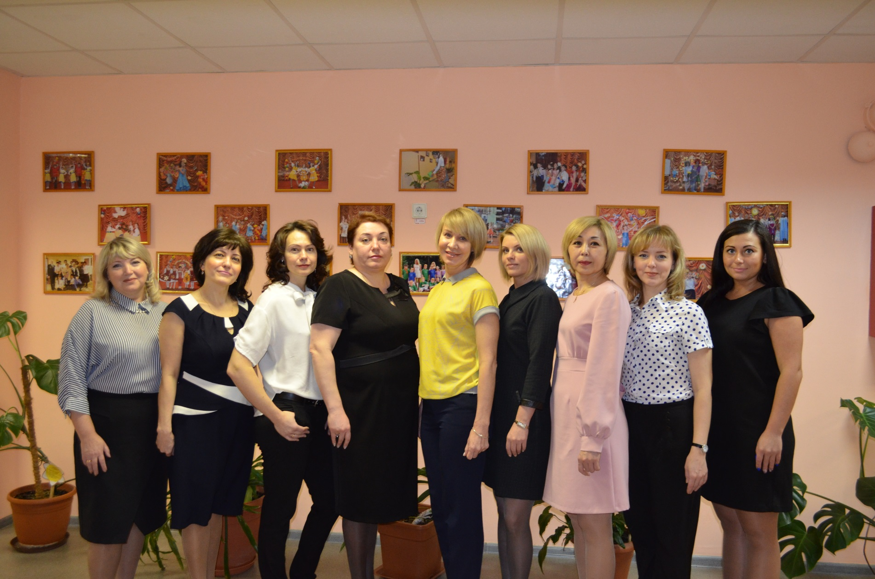

№ п/п | Ф.И.О.  работника | Должность/  преподаваемые дисциплины | Образование/специальность  Повышение квалификации | Стаж работы/ стаж работы  по специальности
1 | Зайцева Елена Геннадьевна | Учитель начальных классов | Образование:  Высшее профессиональное образование: учитель изобразительного искусства и черчения  Переподготовка:  - Педагог-дефектолог  - Учитель начальных классов.  Повышение квалификации:  - «Методика организации образовательного процесса в начальном общем образовании», 2019г.  - «Организация деятельности педагога-дефектолога: специальная педагогика и психология», 2019г. | С 1993г /  с 1993г
2 | Кашникова Людмила Валентиновна | Учитель начальных классов | Образование:  Высшее профессиональное образование по специальности: учитель-логопед  Переподготовка:  - олигофренопедагог,  - учитель начальных классов  Повышение квалификации:  - «Оказание первой помощи детям и взрослым», 2017г.  - «Фонопедический практикум», 2017г  - «Повышение компетентности в сфере медиа- технологий», 2017-2018г.  - «Основы компьютерной грамотности: практико-ориентированный курс для работников образования (операционная система, офисные технологии, интернет, цифровые образовательные ресурсы)». 2018г.  - «Использование цифровых технологий в современной образовательной среде», 2018г.  - «Современные технологии коррекционно-развивающей работы в области формирования личностной саморегуляции учащихся в начальной школе», 2018г. | С 2010г/  с 2017г
3 | Симонова Виктория Александровна | Учитель начальных классов | Образование:  Высшее профессиональное образование: дефектолог  Переподготовка: учитель начальных классов  Повышение квалификации:  - «Основы компьютерной грамотности: практико-ориентированный курс для работников образования (операционная система, офисные технологии, интернет, цифровые образовательные ресурсы)», 2018г.  - «Современные технологии коррекционно-развивающей работы в области формирования личностной саморегуляции учащихся в начальной школе» 2018г.  - «Оказание первой помощи детям и взрослым», 2018г.  - «Духовно-нравственное развитие обучающихся: обновление практик воспитания», 2019г.  - «Теория и методика преподавания в начальных классах компенсирующего и коррекционно-развивающего вида», 2019г. | С 2014г/  с 2019г
4 | Мадзаева Валентина Александровна | Учитель начальных классов | Образование:  среднее профессиональное образование: учитель начальных классов  Переподготовка: олигофренопедагогика и олигофренопсихология  Повышение квалификации:  - «Основы компьютерной грамотности: практико-ориентированный курс для работников образования (операционная система, офисные технологии, интернет, цифровые образовательные ресурсы)», 2018г.  - «Современные технологии коррекционно-развивающей работы в области формирования личностной саморегуляции учащихся в начальной школе» 2018г.  - «Оказание первой помощи», 2019г.  - Частное образовательное учреждение высшего образования «Академия управления и производства», направление психология, 2020г. | С 1992/  с 1992г
5 | Соколова Елена Владимировна | Учитель начальных классов | Образование:  Высшее профессиональное образование: учитель начальных классов, олигофренопедагог  Повышение квалификации:  - Реализация ФГОС НОО обучающихся с ОВЗ и инвалидностью», 2017г.  - «Современные технологии коррекционно-развивающей работы в области формирования личностной саморегуляции учащихся в начальной школе», 2018г.  - «Педагогика и методика начального образования в рамках реализации ФГОС», 2018г.  - «Оказание первой помощи», 2019г. | С 1991г /  с 2000г
6 | Мордакина Галина Валериевна | Учитель начальных классов  Руководитель МО начальных классов | Образование:  Высшее профессиональное образование:  - учитель начальных классов,  - олигофренопедагог  Повышение квалификации:  - «Коммуникативная деятельность педагога. Взаимодействие с родителями обучающихся», 2017 г.  - «Современные технологии коррекционно-развивающей работы с детьми, в том числе с ОВЗ», 2018г.  - «Использование цифровых технологий в современной образовательной среде», 2019г.  - «Оказание первой помощи», 2019г. | С 1991г /  с 1997г
7 | Мокшина Елена Леонидовна | Учитель начальных классов | Образование:  Высшее профессиональное образование по специальности: педагогика социокультурной сферы  Переподготовка:  - Олигофренопедагогика и олигофренопсихологика;  - Учитель начальных классов  Повышение квалификации:  - «Учитель начальных классов компенсирующего и коррекционно – развивающего образования в условиях реализации ФГОС», 2017г.  - «Основы компьютерной грамотности: практико-ориентированный курс для работников образования (операционная система, офисные технологии, интернет, цифровые образовательные ресурсы)», 2018г | С 1999г/  с 2012г
8 | Рыбкина Лилия Сатьяновна | Учитель физической культуры | Образование:  Высшее профессиональное образование: учитель физической культуры  Переподготовка: Олигофренопедагогика и олигофренопсихология  Повышение квалификации:  - «Внедрение ФГОС и концепции модернизации преподавания физической культуры в сравнительном анализе российского и европейского опыта работы», 2017г.  - «Адаптивная физическая культура и адаптивный спорт», 2018г.  - «Использование цифровых технологий в современной образовательной среде», 2019г.  - «Оказание первой помощи», 2019г. | С 1993г /  с 1993г
9 | Туктамышева Найля Файзрахмановна | Учитель начальных классов | Образование:  Среднее профессиональное образование: учитель начальных классов  Переподготовка:  Олигофренопедагогика, квалификация: учитель-дефектолог.  Повышение квалификации:  - Обучение детей с задержкой психического развития в соответствии с требованиями ФГОС» 2017г.  - «Оказание первой помощи детям и взрослым» 2018г.  - «Организация работы с обучающимися с ограниченными возможностями здоровья в соответствии с ФГОС», 2018г.  - «Активизация познавательной деятельности младших школьников с ОВЗ как стратегия повышения успешной учебной деятельности», 2019г. | С 1998г/  с 2018г

